UNIVERZITET U TUZLI - FAKULTET ELEKTROTEHNIKE
Godina studija: I Predmet: OSNOVI ELEKTROTEHNIKE

Zadaci za IV kolokvij – 10.06.2005. Grupa A

1.) Trofazni simetrični potrošač impedanse 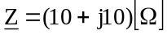 vezan je u spoju zvijezda i priključen na trofazni simetričani izvor napajanja inverznog redoslijeda faza efektivne vrijednosti napona 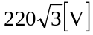. Odrediti:  - fazne struje,  - linijske struje,  - aktivnu snagu trofaznog potrošača,  - reaktivnu snagu trofaznog potrošača.  - Nacrtati fazorski dijagram napona i struja.  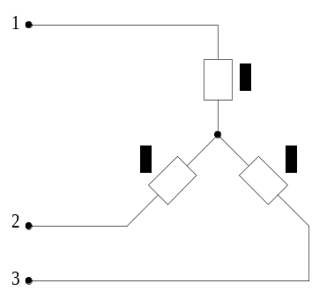 | 2.) Odrediti aktivnu i reaktivnu snagu grane sa impedansom Z₂ u električnom kolu prikazanom na slici. Poznato je: 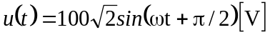, U₂=j20[V], R=X_{C}=10[Ω], 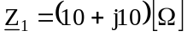, 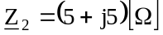 i X_{L}=5[Ω].  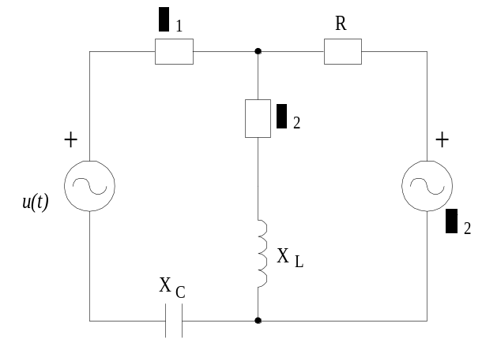

Predmetni nastavnik: dr.sci.Izudin Kapetanović, redovni profesor
Saradnici: Majda Tešanović, asistent
Mensur Kasumović, asistent
Mario Pejdanović, asistent

UNIVERZITET U TUZLI - FAKULTET ELEKTROTEHNIKE
Godina studija: I Predmet: OSNOVI ELEKTROTEHNIKE

Zadaci za IV kolokvij – 10.06.2005. Grupa B

1.) Trofazni simetrični potrošač impedanse vezan u spoju trougao priključen je na trofazni simetričani izvor napajanja faznog napona 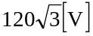 inverznog redoslijeda faza. Odrediti:  - fazne struje,  - linijske struje,  - aktivnu snagu trofaznog potrošača,  - reaktivnu snagu trofaznog potrošača.  e) Nacrtati fazorski dijagram napona i struja.  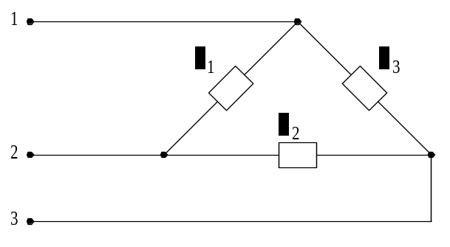 | 2.) Odrediti snagu potrošača karakteristika R₂ i X_{L2}. Poznato je: 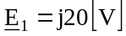, 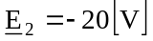, R₁=30[Ω], R₂=20[Ω], X_{L1}=10[Ω], X_{L2}=10[Ω] i X_{C}=40[Ω].  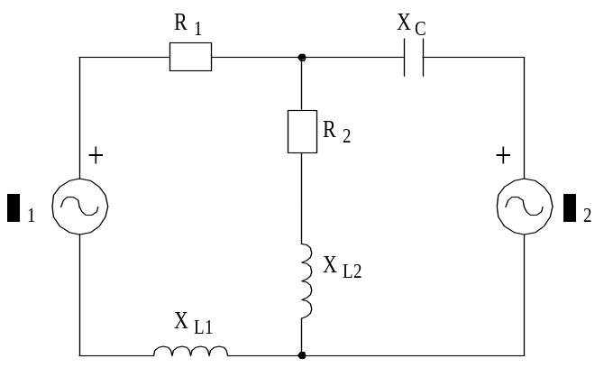

Predmetni nastavnik: dr.sci.Izudin Kapetanović, redovni profesor
Saradnici: Majda Tešanović, asistent
Mensur Kasumović, asistent
Mario Pejdanović, asistent

